项目编号：0070-2018-2021
审核员现场审核记录一
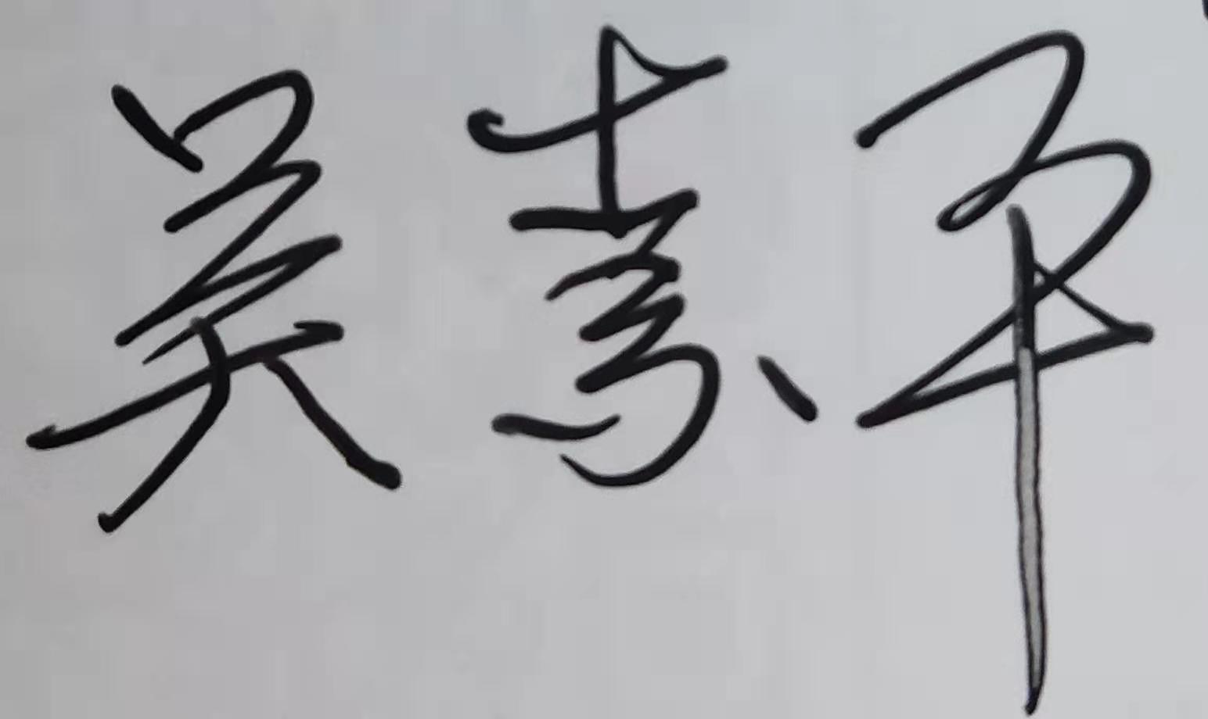
企业名称：江西华鑫环宇科技集团有限公司
审核员： 吴素平 审核日期2021年07月08日
序号 | 审核内容  及抽样要求 | 对应的  标准  条款 | 审核记录  及说明 | 审核  部门 | 是否列入  不符合项
1 | 了解企业建立测量管理体系一年来的运行情况？企业的产品质量、测量设备和测量过程是否持续满足顾客的测量要求？  企业建立测量体系后取得了哪些成绩？  企业在产品质量、物料交接、能源、安全、现场管理等方面是否有顾客投诉、纠纷、处理等状况。  对投诉的处理情况：  产品有否增加？ | 5.2顾客为关注焦点 | 自去年去审以来的一年，企业的测量管理体系运行能持续满足标准要求，企业的产品质量、测量设备和测量过程能持续满足顾客的测量要求。  企业目前尚未接到客户在产品质量、物料交接、能源、安全、现场管理等方面的顾客投诉、纠纷。  产品无新增种类。 | 质检部 | 否
2 | 管理体系在实现获证客户目标和各管理体系的预期结果方面的有效性。 | 5.3质量目标 | 查HX/QR-A-2018《测量管理手册》规定了公司的测量管理体系管理方针及质量目标五项一致，已分解至各部门 ，有具体指标可测量，每半年统计一次，查2021年上半年《测量目标完成情况表》已由质检部统计考核，均达标。 | 质检部 | 否
3 | 企业内审和管理评审情况？ | 8.2.3测量管理体系审核  5.4管理评审 | 企业于2021年04月21日，组织了测量管理体系内部审核，分两组对体系涉及的所有部门、生产车间进行了全要素的审核，未开不符合项，提出了二个观察项，并在规定的时间里完成了整改。  企业于2021年05月10日开展了测量管理体系进行管理评审，会议由企业总经理张利军主持，根据管理评审内容的要求，各部门汇报了相应的评审输入工作完成情况，管代张小兵汇报了体系运行情况并作了评审总结报告，评审结论肯定了建立的测量管理体系的充分性、有效性和适宜性，质量目标是适宜的，并形成了管理评审报告，管理评审输出一条事项，规定了责任部门、实施对策、效果确认，满足要求。 | 质检部  行政部 | 否
4 | 企业是否对计量确认过程和测量过程按照计划频次进行持续监视？ | 8.2.4测量管理体系的监视 | 企业对计量确认过程和测量过程按照计划频次进行了持续监视。检查对列入体系管理的高控测量过程按《测量过程控制规范》的要求进行监视，见附件粉末喷涂厚度测量过程《测量过程监视统计记录表及控制图》。 | 质检部 | 否
5 | 企业对上年度不符合项纠正措施完成情况？ | 8.3不合格控制 | 上年对企业审核中发现的一个不符合项：  检查生产现场在用的Ⅲ级，出厂编号150108的OCS-10t电子吊秤，已超周期，未溯源校准，不符合GB/T19022:2003标准7.3.2条款要求。  企业采取的纠正措施：企业现场使用的Ⅲ级，出厂编号150108的OCS-10t电子吊秤，由于人员操作不当损坏，无法修复，已报废，提供了《测量设备报废申请单》及《测量设备申购单》，企业重新购买了一台Ⅲ级，出厂编号14111，规格型号OCS-5t的电子吊秤，提供了校准证书2020年9月20日，有效期至2021年9月19日，满足要求。  上年审核确定的一个次要不符合项，经审核组本次现场审核及确认，通过对纠正措施工作的实施、完成情况跟踪及有效性进行现场查验，确认采取措施有效。以上不符合项已整改完成，同意关闭。 | 质检部 | 否
6 | 企业如何实现测量管理体系持续改进？ | 8.4改进 | 企业通过内部审核、管理评审等方式识别监视、评价改进的机会，进行持续改进。在关键测量过程的核查方面，使用了统计技术。 | 质检部 | 否
7 | 强制检定 | 计量法制要求 | 抽查相关部门质量记录基本均能采用法定计量单位，企业强检计量器具共1台件，用于安全防护的压力表，进行了管理，均在有效期内使用，企业的产品非定量包装产品。 | 质检部  行政部 | 否
8 | 公司对标志的使用，符合相关标准和规定。公司测量管理体系认证证书是否用于企业形象广告宣传：对企业产品招投标有哪些帮助？ | 认证证书标识的使用 | 公司对标志的使用，符合相关标准和规定。公司测量管理体系认证证书主要用于企业形象广告宣传，提升企业内部管理水平以及用于公司产品招投标。 | 质检部行政部 | 否
9 | 组织机构及资质的变更情况 |  | 企业自去年年审以来，2021年01月13日企业的营业执照进行变更，原注册地址：江西省樟树市观上工业园，原生产经营地址：江西省樟树市城北经济技术开发区；江西省樟树市盐城大道177号。现注册地址及生产经营地址：江西省宜春市樟树市城北经济技术开发区清江大道666号，其余无变更，详见信息变更申请书，企业要求变更认证证书。 | 质检部行政部 | 否

